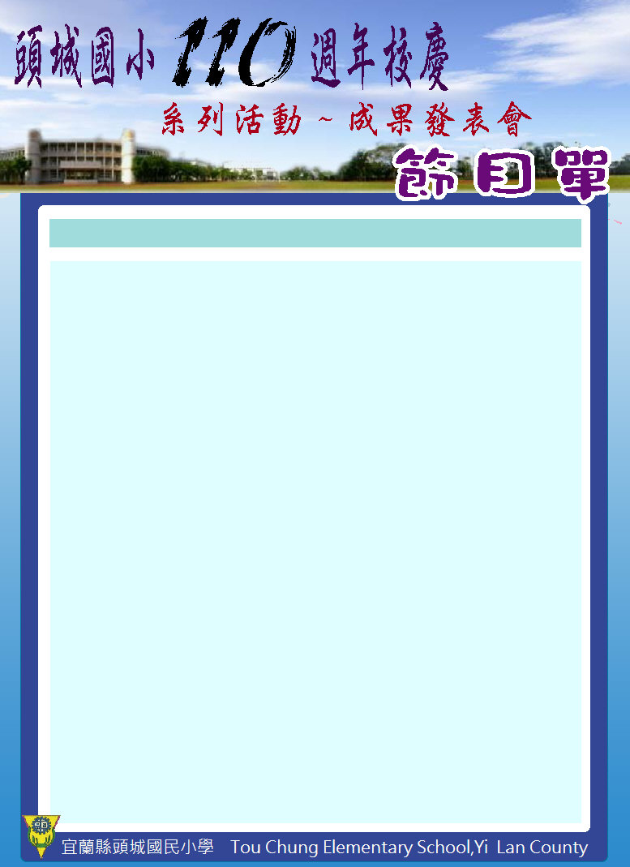

14:00～14:15
14:15～14:20
14:20～14:30
14:30～14:35
14:35～14:40
14:40～14:50
14:50～15:00
15:00～15:05
15:05～15:10
15:10～15:20
15:20～15:30
15:30～15:45
15:45～15:50
15:50～16:00
16:00～16:10
16:10～16:20
16:20～16:30

序曲樂-雲南印象
我們回來了
鼓笛樂迎佳節
Hand Up
波斯貓
服裝秀
哪裡怕
舞動青春
YoYo小車車
DaDaDa
手牽手
健康護一生
特務J
六義辣妹團
有夠扯
“陶” 韻 ”笛” 聲
大眼睛、拳擊有氧
國樂團
B.K
外澳分校
一年級
二孝
二愛
三年級
五年級
鯨魚、章魚班
企鵝班
海豚班
六忠
六仁
六義
扯鈴社
陶笛社
大坑有氧舞蹈

